Bahasa Indonesia (KD 3.3)
Pilihlah jawaban yang paling benar !
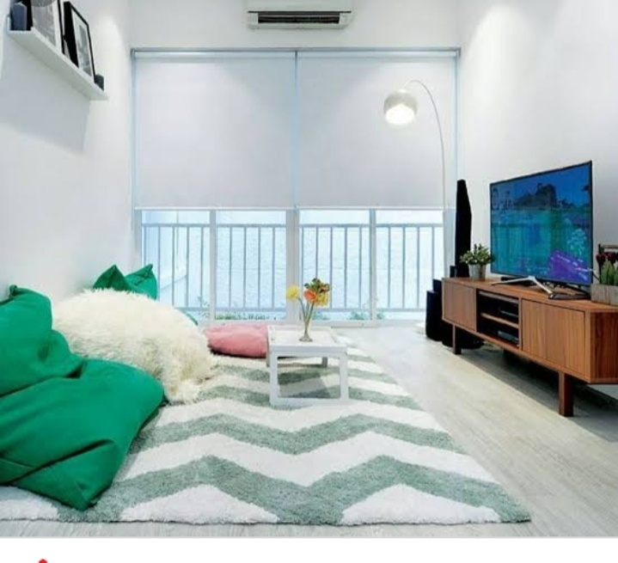
- Perhatikan gambar di samping. Gambar ruang keluarga di
samping berguna untuk …..
- menerima tamu
- tempat berkumpul keluarga
- menyimpan barang-barang uang sudah tidak dipakai lagi
- Tempat untuk para pejalan kaki disebut ...
- trotoar
- zebra cross
- jembatan penyebrangan
- ______ yang membersihkan halaman rumah Beni ?
Kata tanya yang tepat untuk melengkapi kalimat di atas adalah….
- Di mana
- kapan
- Siapa
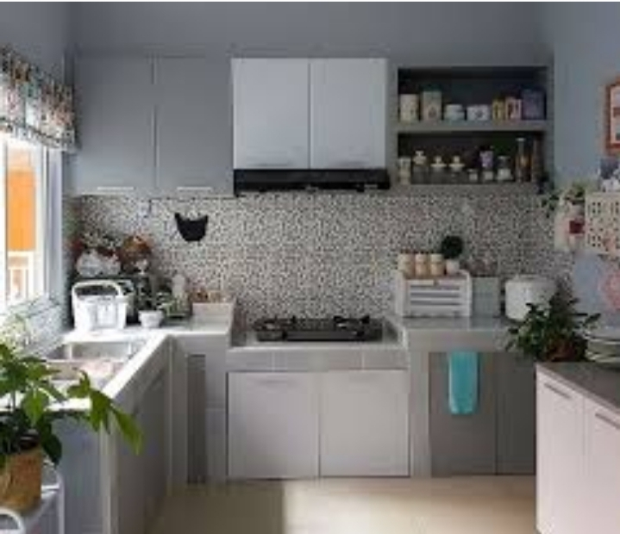
- Perhatikan gambar di samping ! Gambar ruangan di samping
berguna untuk memasak. Nama ruangannya adalah…
- dapur
- garasi
- gudang

- Delila dan keluarganya akan kedatangan tamu dari Kota Jakarta. Tempat yang mereka gunakan untuk menerima tamu adalah ….
- ruang tidur
- ruang tamu
- ruang makan
- Penulisan kalimat yang benar di bawah ini adalah…
- Keluarga Pak Rudi tinggal di Jalan Mawar.
- Keluarga pak rudi tinggal di Jalan Mawar.
- keluarga pak Rudi tinggal di jalan mawar.
- Di rumah Dion terdapat garasi yang sangat besar. Garasi berguna untuk tempat ... .
- menyimpan barang-barang yang sudah tidak terpakai lagi
- berkumpul bersama keluarga dirumah
- menyimpan kendaraan

- Tempat untuk menyimpan barang – barang yang sudah tidak terpakai lagi disebut…
- garasi
- gudang
- dapur
- Saat akan menyeberang jalan, hendaknya kita menyeberang di zebra cross. Arti kata Zebra cross adalah…
- tempat berjualan
- tempat pejalan kali
- tempat penyeberangan
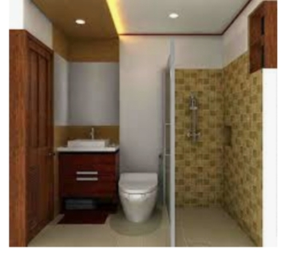
- Perhatikan gambar di samping ! Gambar di samping
digunakan sebagai tempat untuk …..
- mandi
- tidur
- berolahraga

- makan - membersihkan – Budi – Toni – ruang – dan – sedang
Susunan kalimat yang benar untuk kata acak di atas adalah…
- Toni sedang membersihkan ruang makan bersama Budi.
- Budi dan Toni sedang berada di ruang makan.
- Budi dan Toni sedang membersihkan rumah makan.
- Keluarga Ria sedang makan malam bersama. Tempat yang mereka pakai adalah …
- ruang keluarga
- ruang makan
- ruang makan
- Berapa ruangan yang dapat digunakan menerima para tamu undangan ?
Kata tanya “berapa” pada kalimat di atas digunakan untuk menanyakan ….
- tempat
- jumlah
- waktu
- Penggunaan huruf besar yang benar pada kalimat di bawah ini adalah …..
- Rani lahir pada bulan September.
- rani lahir pada bulan September..
- Rani lahir pada Bulan September.

- Mengapa lingkungan rumah Udin sangat kotor
Tanda baca yang tepat untuk kalimat di atas adalah …
- Tanda seru ( ! )
- Tanda titik ( . )
- Tanda tanya ( ? )
- Mira selesai belajar pukul 21.00 dan ia sudah mulai mengantuk dan ingin tidur. Pada gambar di bawah ini tepat yang Mira gunakan adalah….
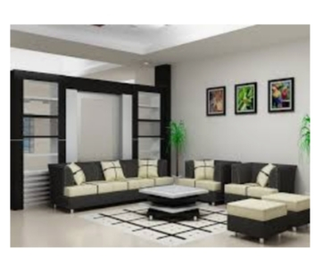

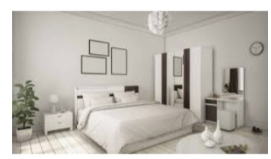

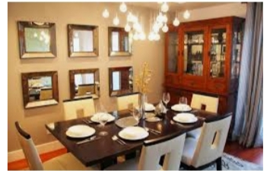

- Toni : _________cara menjaga keselamatan saat mengendarai mobil?
Roni : Oh.. itu sangat mudah. Kita harus memakai sabuk pengaman.
- Berapa
- Mengapa
- Bagaimana
- Perhatikanlah kalimat di bawah ini ! Penulisan kalimat yang benar adalah…
- Ayah berangkat ke Kota Surabaya pada Hari Senin.
- Ayah berangkat ke kota Surabaya pada hari Senin.
- Ayah berangkat ke Kota Surabaya pada hari Senin.
- Lani selalu mematuhi aturan saat makan bersama keluarga. Salah satu aturan saat makan adalah…
- duduk dengan posisi yang benar
- duduk sembarang saja
- makan sambil berdiri
- selalu – memakai – Beni – motor – saat – helm – mengendarai
Susunan kalimat yang benar untuk kata acak di atas adalah…
- Beni selalu memakai helm saat mengendarai motor.
- Beni mengendarai motor dengan menggunakan helm
- Helm dipakai oleh Beni saat mengendarai motor.

